Міністерство освіти і науки України

Центральноукраїнський національний технічний університет

Механіко-технологічний факультет

Кафедра кібербезпеки та програмного забезпечення

Дисципліна: Базові методології та технології програмування

**Лабораторна робота №12**

**Тема:** **«Програмна реалізація абстрактних типів даних»**

|  |
| --- |
| Виконав: ст. гр. КН-22 |
| Рудь І.В. |
| Перевірив: викладач  Собінов О.Г. |
|  |

Кропивницький 2023

**ТЕМА: Програмна реалізація абстрактних типів даних**

**МЕТА: полягає у набутті ґрунтовних вмінь і практичних**

**навичок об’єктного аналізу й проектування, створення класів С++**

**та тестування їх екземплярів, використання препроцесорних**

**директив, макросів і макрооператорів під час реалізації програмних**

**засобів у кросплатформовому середовищі Code::Blocks.**

**ЗАВДАННЯ:**

1.Як складову заголовкового файлу ModulesПрізвище.h розробити

клас ClassLab12_Прізвище –– формальне представлення

абстракції сутності предметної області (об’єкта) за варіантом, ―

поведінка об’єкта якого реалізовує розв’язування задачі 7.1.

2.Реалізувати додаток Teacher, який видає 100 звукових сигналів і в

текстовий файл TestResults.txt записує рядок “Встановлені вимоги

порядку виконання лабораторної роботи порушено!”, якщо файл

проекта main.срр під час його компіляції знаходився не в \Lab12\prj,

інакше –– створює об’єкт класу ClassLab12_Прізвище із

заголовкового файлу ModulesПрізвище.h та виконує його unit-тестування

за тест-сьютом(ами) із \Lab12\TestSuite\, протоколюючи результати

тестування в текстовий файл \Lab12\TestSuite\TestResults.txt.

**ВАРІАНТ 8**

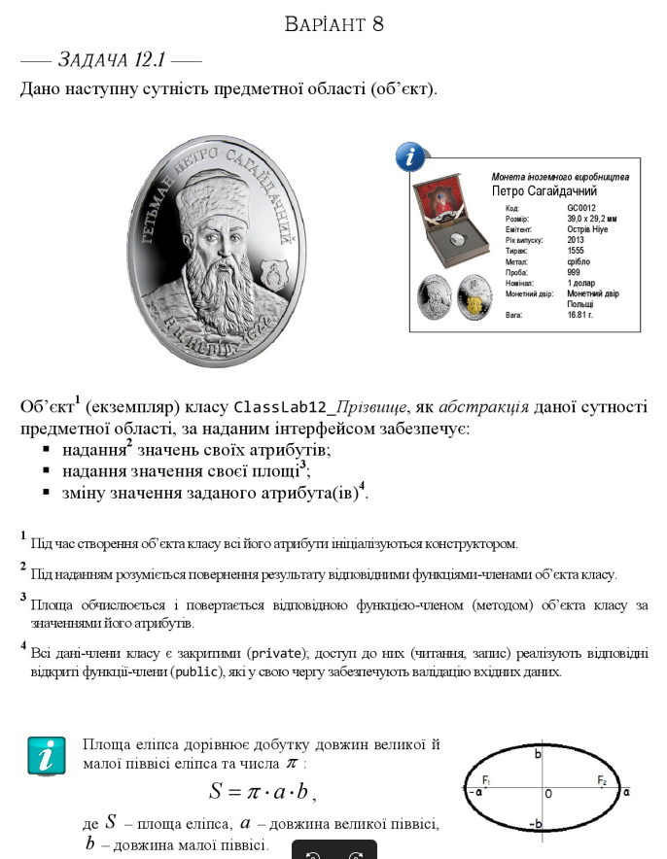

Програмний код:

Проекту Teacher

#include <iostream>

#include <fstream>

#include <filesystem>

#include "ModulesRud.h"

using namespace std;

int main()

{

ofstream fout("TestResult.txt");

//Поточна директорія, там де виконується main.cpp

filesystem::path currentDir = filesystem::current_path();

if(currentDir == currentDir.parent_path()){

fout << "Встановлені вимоги порядку виконання лабораторної роботи порушено!";

for(int i = 0;i < 100;i++){

cout << "\a";

}

}else{

ClassLab12_Rud tc1;

ClassLab12_Rud tc2;

ClassLab12_Rud tc3;

ClassLab12_Rud tc4;

ClassLab12_Rud tc5;

ClassLab12_Rud testCases[] = {tc1,tc2,tc3,tc4,tc5};

string fileNames[5] {"tc-1.txt","tc-2.txt","tc-3.txt","tc-4.txt","tc-5.txt"};

ifstream* fileArray[5];

for(int i = 0; i < 5; i++) {

fileArray[i] = new ifstream(fileNames[i]);

}

string name,code,emitent,year,x,y,edition,metal,grade,denomination,mint,weight;

for(int i = 0; i < 5;i++){

name,code,emitent,year,x,y,edition,metal,grade,denomination,mint,weight="";

getline(*fileArray[i],name);

testCases[i].setName(name);

getline(*fileArray[i],code);

testCases[i].setCode(code);

getline(*fileArray[i],x);

testCases[i].setX(stod(x));

getline(*fileArray[i],y);

testCases[i].setY(stod(y));

getline(*fileArray[i],emitent);

testCases[i].setEmitent(emitent);

getline(*fileArray[i],year);

testCases[i].setYear(stoi(year));

getline(*fileArray[i],edition);

testCases[i].setEdition(stoi(edition));

getline(*fileArray[i],metal);

testCases[i].setMetal(metal);

getline(*fileArray[i],grade);

testCases[i].setGrade(stoi(grade));

getline(*fileArray[i],denomination);

testCases[i].setDenomination(denomination);

getline(*fileArray[i],mint);

testCases[i].setMint(mint);

getline(*fileArray[i],weight);

testCases[i].setWeight(stod(weight));

}

/* TC1 */

ClassLab12_Rud test1("Петро Сагайдачний","GC0012",39.0,29.2,"Острів Ніуе",2013,1555,"срібло",999,"1 долар","Монетний двір Польщі",16.81);

if(testCases[0].getSquare() == test1.getSquare()){

fout << "PASSED" << endl;

}else{

fout << "FAILED!" << endl;

}

/* TC2 */

ClassLab12_Rud test2("Петро Сагайдачний","HH12LU",39.0,29.2,"Острів Ніуе",2013,1555,"срібло",999,"1 долар","Монетний двір Польщі",16.81);

if(testCases[1].getCode() == test2.getCode()){

fout << "PASSED" << endl;

}

/* TC3 */

ClassLab12_Rud test3("Петро Сагайдачний","GC0012",39.0,29.2,"Острів Ніуе",2013,1555,"срібло",999,"1 долар","Монетний двір Польщі",16.81);

if(testCases[2].getSquare() == test3.getSquare()){

fout << "PASSED" << endl;

}else{

fout << "FAILED!" << endl;

}

/* TC4 */

ClassLab12_Rud test4("Петро Сагайдачний","GC0012",39.0,29.2,"Острів Ніуе",2013,1555,"срібло",999,"1 долар","Монетний двір Польщі",16.81);

test4.setCode("HH12LU");

test4.setMetal("Золото");

test4.setWeight(20.05);

test4.setX(60);

test4.setY(36);

testCases[3].setCode("HH12LU");

testCases[3].setMetal("Золото");

testCases[3].setWeight(20.05);

testCases[3].setX(60);

testCases[3].setY(36);

if(testCases[3].getCode() == test4.getCode() && testCases[3].getSquare() == test4.getSquare()){

fout << "PASSED" << endl;

}else{

fout << "FAILED!" << endl;

}

/* TC5 */

ClassLab12_Rud test5("Петро Сагайдачний","GC0012",39.0,29.2,"Острів Ніуе",2013,1555,"срібло",999,"1 долар","Монетний двір Польщі",16.81);

test5.setCode("HH12LU");

test5.setMetal("Золото");

test5.setWeight(20.05);

test5.setX(-1);

test5.setY(1);

testCases[4].setCode("HH12LU");

testCases[4].setMetal("Золото");

testCases[4].setWeight(20.05);

testCases[4].setX(-1);

testCases[4].setY(1);

if(testCases[4].getCode() == test5.getCode() && testCases[4].getSquare() == test5.getSquare()){

fout << "PASSED" << endl;

}else{

fout << "FAILED!" << endl;

}

for (int i = 0; i < 5; i++) {

delete fileArray[i];

}

fout.close();

}

return 0;

}

Програмний код:

Проекту статичної бібліотеки(ModulesRud.a) та заголовкового файлу(ModulesRud.h)

class ClassLab12_Rud{

private:

std::string m_name;

std::string m_code;

double m_x;

double m_y;

std::string m_emitent;

int m_year;

int m_edition;

std::string m_metal;

int m_grade;

std::string m_denomination;

std::string m_mint;

double m_weight;

public:

ClassLab12_Rud(std::string name="",std::string code="",double x=0,double y=0,

std::string emitent="",int year=0,int edition=0,std::string metal="",int grade=0,

std::string denomination="",std::string mint="",double weight=0): m_name(name),m_code(code),m_x(x),m_y(y),m_emitent(emitent),

m_year(year),m_edition(edition),m_metal(metal),m_grade(grade),m_denomination(denomination),m_mint(mint), m_weight(weight)

{

}

void setName(std::string name);

void setCode(std::string code);

void setX(double x);

void setY(double y);

void setEmitent(std::string emitent);

void setYear(int year);

void setEdition(int edition);

void setMetal(std::string metal);

void setGrade(int grade);

void setDenomination(std::string denomination);

void setMint(std::string mint);

void setWeight(double weight);

std::string getCode();

double getSquare();

void print();

};

Та статичної бібліотеки:

void ClassLab12_Rud::setName(string name){

m_name = name;

}

void ClassLab12_Rud::setCode(string code){

m_code = code;

}

void ClassLab12_Rud::setX(double x){

m_x = x < 0 ? 1 : x;

}

void ClassLab12_Rud::setY(double y){

m_y = y < 0 ? 1 : y;

}

void ClassLab12_Rud::setEmitent(string emitent){

m_emitent = emitent;

}

void ClassLab12_Rud::setYear(int year){

m_year = year;

}

void ClassLab12_Rud::setEdition(int edition){

m_edition = edition;

}

void ClassLab12_Rud::setMetal(string metal){

m_metal = metal;

}

void ClassLab12_Rud::setGrade(int grade){

m_grade = grade;

}

void ClassLab12_Rud::setDenomination(string denomination){

m_denomination = denomination;

}

void ClassLab12_Rud::setMint(string mint){

m_mint = mint;

}

void ClassLab12_Rud::setWeight(double weight){

m_weight = weight;

}

double ClassLab12_Rud::getSquare(){

return M_PI * m_x * m_y;

}

void ClassLab12_Rud::print(){

cout << "Монета іноземного виробництва" << "\n" << m_name << "\n"

<< "Код: " << m_code << "\n"

<< "Розмір: " << m_x << " x " << m_y << " мм" << "\n"

<< "Емітент: " << m_emitent << "\n"

<< "Рік випуску: " << m_year << "\n"

<< "Тираж: " << m_edition << "\n"

<< "Метал: " << m_metal << "\n"

<< "Проба: " << m_grade << "\n"

<< "Номінал: " << m_denomination << "\n"

<< "Монетний двір: " << m_mint << "\n"

<< "Вага: " << m_weight << " г" << endl;

}

string ClassLab12_Rud::getCode(){

return m_code;

}

Вміст файлу TestResult.txt після виконання програми:

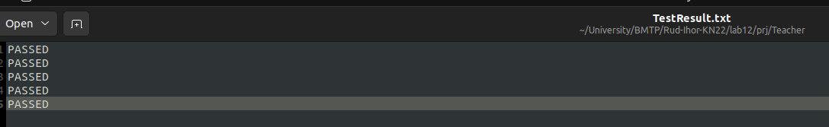Висновок:

Під час цієї роботи я набув ґрунтовних вмінь і практичних навичок у об’єктному аналізі й проектуванні, створенні класів С++ та тестуванні їх екземплярів. Я також навчився використовувати препроцесорні директиви, макроси і макрооператори під час реалізації програмних засобів у кросплатформовому середовищі Code::Blocks.

Під час створення класів С++ я навчився про об'єктно-орієнтоване програмування та його основні принципи, такі як інкапсуляція, спадкування та поліморфізм. Я також навчився проектувати класи, використовуючи діаграми класів та UML-нотації.

Я також вивчив препроцесорні директиви, макроси та макрооператори, які можуть значно полегшити роботу з програмним кодом, дозволяючи зменшити повторюваний код, забезпечуючи більшу ефективність та читабельність коду.

Тестування екземплярів класів дозволяє перевірити їх функціональність та надійність перед їх використанням у реальній програмі.

Ця робота дозволила мені отримати цінний досвід у програмуванні на мові С++, що буде корисним у моїй подальшій професійній діяльності.